Технологическая карта урока в 5 классе по теме «Морфемика»
Тема урока: Повторение по теме «Морфемика»
Тип урока: урок рефлексии
Цели:
Содержательная: повторение и закрепление материала по теме «Морфемика».
Деятельностная: формирование у учащихся умения фиксировать собственные трудности, выявлять причины этих затруднений и находить способы их преодоления.
Задачи:
Образовательные: выявить качество и уровень овладения знаниями и умениями, полученными на предыдущих уроках по теме;
формировать у учащихся способность к рефлексии и реализации коррекционных норм.
Воспитательные: воспитывать внимательное, бережное отношение к морфеме, слову.
Развивающие: развивать речь, мышление, воображение.

Планируемые результаты:
Личностные: | формировать навыки сотрудничества в разных ситуациях, умение не создавать конфликты и находить выходы из спорных ситуаций
Предметные: | знать виды морфем, уметь применять знания морфемики в практике правописания, уметь делить слова на морфемы, знать об отсутствии окончания в неизменяемых слова.
Метапредметные: | Регулятивные: формулировать и удерживать учебную задачу, выбирать действия в соответствии с поставленной задачей и условиями ее реализации, адекватно использовать речь для планирования и регуляции своей деятельности, сличать способ действия и его результат с заданным эталоном с целью обнаружения отклонений и отличий от эталона.  Познавательные: самостоятельно выделять и формулировать познавательную цель, овладеть приемами отбора и систематизации учебного материала.  Коммуникативные: ставить вопросы, обращаться за помощью, формулировать свои затруднения

Оборудование: интерактивная доска, компьютер, мультимедийный проектор, рабочие карты учащихся.
Формы деятельности: групповая, индивидуальная
Методы и приёмы: загадки, распределительный диктант, соответствие, продолжи сказку, шарады, верю - не верю.

Технологическая карта урока

Этап | Деятельность учителя | Деятельность учащихся | УУД
I. Мотивация (самоопределение) к коррекционной деятельности  (1-2 мин.) | Ошибка - мост между опытом и мудростью. Д.С.Лихачёв  Как вы понимаете это утверждение?  Конечно, мы все ошибаемся, важно исправлять свои ошибки и не допускать их впредь. | Отвечают на вопрос учителя, рассуждают об ошибках. | Самоопределение (Л).  Умение с достаточной полнотой и точностью выражать свои мысли в соответствии с задачами и условиями коммуникации (К). Волевая саморегуляция как способность к мобилизации сил и энергии, способность к волевому усилию (Р)
II. Актуализация  (2 мин.) | Загадки от обучающихся про морфемы.  (Выходят ученики с перевёрнутыми табличками, на которых изображены корень, суффикс, приставка, окончание и, не показывая знак, загадывают загадку. Остальные ученики угадывают её и значок прикрепляется на доску.)  Какова тема урока? (Морфемика)  Что такое морфемика? (раздел языкознания, изучающий морфемы).  Запишите тему урока в рабочую карту. | Выходят по одному с перевёрнутой табличкой и загадывают загадку:  Я самый главный в слове:  Такая уж мне честь.  И я в любой основе,  И в каждом слове есть! (корень)  У меня дело важное-  Изменять слово каждое,  Новый смысл даю словам:  Делал, сделал, переделал,  Ехал, въехал и заехал,  Верчу слово так и сяк  И работа не пустяк. (приставка)  Среди морфем я вот таков:  Образовал всех больше слов!  Я очень важная часть слова,  Мной кончается основа.  Превращаю дом в домишко,  А ружье, друзья, в ружьишко.  Кота Мурзика в котенка,  А собаку в собачонку. (суффикс)  У падежа в услужении,  Дружу я с лицом и числом.  Строю я предложенье  Из независимых слов.  Форму их мигом меняю,  Служить им не устаю!  Знакомые со мной узнают  Время, спряженье и род. (окончание)  Отвечают на вопросы, записывают тему в рабочую карту. | Умение оформлять свои мысли в устной форме, слушать и понимать речь других (К). Умение находить ответы на вопросы, используя свои знания и информацию, полученную на предыдущих уроках (П). Волевая саморегуляция в ситуации затруднения ( Р).
III. Фиксация затруднений в индивидуальной деятельности. Целеполагание  (5 мин.) | На доске и в рабочих картах записаны слова, которые предлагаю разделить на 3 группы, согласно делению на морфемы.  1.  2.  3.  Слова: весенний, весело, утром, одарённый, много, мини.  Распределяю слова на доске, обучающиеся проверяют свои записи.  Все ли слова вы распределили верно?  Почему были допущены ошибки?  Какова ваша цель на уроке? (научиться правильно делить слова на морфемы, отличать слова, которые не имеют окончания). Запишите цель в рабочую карту.  А зачем нам уметь делить слова на морфемы? (чтобы образовывать новые слова, правильно писать, н-р, весенний) | В рабочих картах делят слова на группы.  Если затруднений не возникло, (у Нико О.) предлагаю сложное задание:  Помоги прочитать «странную записку».  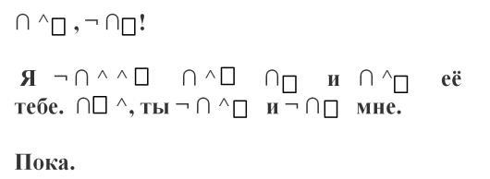  Оленька, привет!  Я прочитала интересную книгу и шлю её тебе. Надеюсь, ты прочитаешь и напишешь мне. Пока. | Целеполагание (Р).  Планирование (Р).  Коррекция. (Р)  Самостоятельное формулирование цели (П).  Владение монологической и диалогической формой речи (К)
IV. Построение проекта коррекции выявленных затруднений  (5 мин) | Предлагаю объединиться в группы и составить алгоритм, план, который поможет при делении слова на морфемы. Одна группа работает у доски с готовыми фразами, из которых составляют алгоритм работы при разборе слова по составу.  Разбор одного слова по алгоритму. | Объединяются в группы по 4 человека и составляют алгоритм разбора слова по составу. Одна группа составляет алгоритм из готовых фраз у доски. | Планирование учебного сотрудничества. Владение диалогической формой речи (К). Контроль в форме сличения с заданным эталоном. Анализ и поиск путей решения проблемы (Р).  Стремление к более точному выражению собственного мнения и позиции (П).
V. Реализация построенного проекта  (4 мин.) | Предлагаю работу в парах. На столах лежат конверты со словами, которые необходимо разобрать по составу и распределить на группы, учитывая их морфемный состав. Количество групп ребята должны определить самостоятельно и подобрать к каждой группе соответствующую схему.  Подоконник, поездка, городской, родина, быстрее, сухо.  (1 группа: подоконник, поездка,  2 группа: городской, родина,  3 группа: быстрее, сухо). | В парах распределяют слова на группы по их морфемному строению. | Контроль в форме сличения с эталоном (Р).  Решение проблемы, построение логической цепи рассуждений (П).  Действие по аналогии (П).
VI. Обобщение затруднений во внешней речи  (2 мин.) | Сколько групп у вас получилось?  (на экране появляются схемы 3 групп).  Какие слова вошли в 1 группу? Во 2 группу? В 3 группу? (появляются слова на экране)  Какие слова были разобраны неверно? (разбираем вместе слова, если были допущены ошибки) | Отвечают на вопросы учителя. | Коррекция (Р).  Умение структурировать знания, выбор наиболее эффективных способов решения задач (П).  Умение слушать и вступать в диалог, участвовать в коллективном обсуждении проблем (К).
VII. Самостоятельная работа с самопроверкой по эталону (3 мин.) | В рабочей карте необходимо соединить слово со схемой.  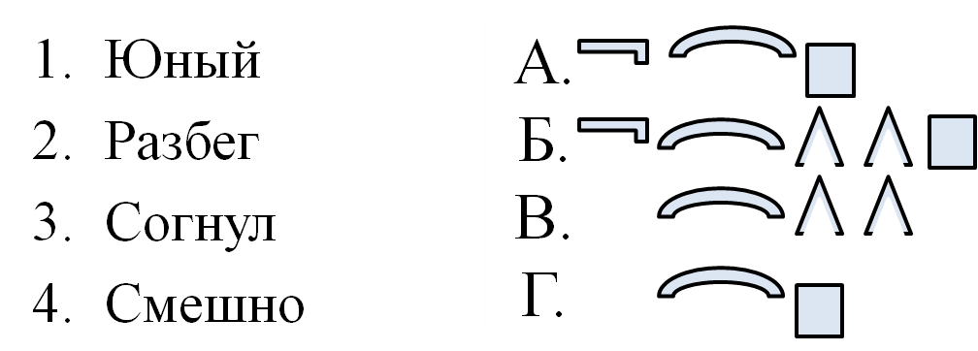  Те, кто выполнил задание, сравнивают себя с эталоном и оценивают.  Критерии оценивания в рабочей карте:  4 верных ответа - 5,  3 верных ответа - 4  2 верных ответа - 3 | В рабочих картах соединяют слово со схемой. | Контроль, коррекция, выделение и осознание усвоенного (Р).  Самоопределение и самооценка (Л).  Волевая регуляция в ситуации затруднения (Р).
Физминутка (3 мин.) | Поменяйтесь местами те, кто любит мороженое. Те, у кого в семье больше 3 человек. У кого в одежде сегодня есть белый цвет. Те, кто любит спорить. Вернитесь на свои места.
VIII. Включение в систему знаний и повторение (8 мин.) | Однажды поспорили корень с окончанием… Предлагаю вам творческое задание (в рабочих картах, задания разные, в картах даны дифференцированно):  Сочините сказку по предложенному началу:  1. Поспорили корень с окончанием: кто из них важнее. (сильным ученикам).  2. Суффикс - большой трудяга. Взялся за работу суффикс НИК, и вот вам… (средним ученикам).  3. Надоело глаголу УЧИТЬ однообразная жизнь, и задумал он подружиться с приставками и суффиксами. (слабым ученикам)  4. Загаданные слова (Шарады) вставить во фразу: __________ты для _____________, а ______________ для себя.  (для обучающихся с ОВЗ)  1. Корень - выделка,  суффикс - думают,  окончание - плаваешь  2. корень - подруга, окончание - хороших,  3. корень - научить, окончание - смотришь, суффикс - смеётся. | Составляют сказку по заданному началу (или отгадывают шарады) | Умение систематизировать материал, полученный на уроке (П).  Умение оформлять свои мысли в письменной форме (К).  Умение планировать свое действие в соответствии с поставленной задачей (Р).
Домашнее задание  (2 мин.) | на экране:  Корень в слове шарик,  суффикс в слове клоунада  окончание в слове весна. (Шарада)  Задание со * - придумать 3 шарады, подобные данной.  или упражнение № | Записывают домашнее задание.
IX. Рефлексия учебной деятельности на уроке  (4 мин.) | Предлагаю игру «Верю - не верю». У вас есть 2 минуты, чтобы поставить + - если утверждение верное, и - если утверждение неверное  (В рабочих картах)  Проверка (ответ на экране).  Какую цель вы ставили для себя в начале урока? Достигли ли вы её?  Заполните рефлексивную таблицу в рабочей карте. | Отмечают в рабочей карте верные и неверные утверждения, проверяют, заполняют рефлексивную таблицу. | Умение выражать свои мысли (К).  Рефлексия (П).  Смыслообразование (Л).  Контроль и оценка процесса и результатов деятельности (П).  Самооценка на основе успешности (Л).  Адекватное понимание причин успеха/неуспеха в учебной деятельности (Л).
   | Морфемы - это корень, приставка, суффикс, окончание и основа | -
   | Любое слово содержит корень, но не любое – окончание. | +
   | В слове может быть только один корень. | -
   | В словах испугать и искать одинаковые приставки –ис-. | -
   | Выражение "У слова нулевое окончание" и "У слова нет окончания" значат одно и то же. | -

Рефлексивная таблица
С каким утверждением ты согласен, с каким – нет? (Обозначить +)
 | Н а у р о к е
 | 1 | 2 | 3 | 4 | 5 | 6 | 7 | 8
 | Я  думал(а) | работал(а) | обсуждал(а) | узнал(а) новое | понял(а) материал | получил(а) ответы на вопросы | вопросы остались | было интересно
да
нет

